Allgemeines

- Den Schülern steht es völlig frei, die Anzahl von Skizzen zu wählen, um einen gestellten Sachverhalt zu verdeutlichen.
- Die Beschriftung des Graphen in Beispiel 2 kann auf dem Angabeblatt oder als eigene Zeichnung in der Ausarbeitung getätigt werden.
- Bei Beispiel 3c kann das Meson alternativ mit anderen Quarks (Quark und entsprechendes Antiquark) dargestellt werden
- Bei physikalischen Größen ist grundsätzlich Zahlenwert und Einheit anzugeben.
- Zusätzlich angefertigte Skizzen mit entsprechender Beschriftung sind Teilen von Textantworten äquivalent
- Bei der Galaxienklassifikation ist eine exakte Aussage sehr schwierig, daher eine ungefähre Angabe korrekt.

36 1
06 a Antwort mit den Fachtermini: positive Ladung (Quelle), negative Ladung (Senke), Testladung, elektrische Feldlinien, Äquipotentiallinien, Raum, zugeordnete Eigenschaft, Übertragungsteilchen

16 b Der Verbindungsvektor (Abstoßung) von der Ladung Q₁ zur Testladung lautet $\vec{Q_{1}q}=\left(\begin{matrix}−3 \\ 6\end{matrix}\right)−\left(\begin{matrix}−4 \\ 0\end{matrix}\right)=\left(\begin{matrix}1 \\ 6\end{matrix}\right)$. Der zugehörige Einheitsvektor $\left|\vec{Q_{1}q}\right|=\sqrt{1^{2}+6^{2}}=\sqrt{\text{37}}→\vec{{Q_{1}q}_{0}}=\left(\begin{matrix}1/{\sqrt{\text{37}}} \\ 6/{\sqrt{\text{37}}}\end{matrix}\right)=\left(\begin{matrix}0,\text{16} \\ 0,\text{99}\end{matrix}\right)$.
Für die zweite Ladung (Anziehung) gilt:

$\vec{{\text{qQ}}_{2}}=\left(\begin{matrix}4 \\ 0\end{matrix}\right)−\left(\begin{matrix}−3 \\ 6\end{matrix}\right)=\left(\begin{matrix}7 \\ −6\end{matrix}\right)$, $\left|\vec{{\text{qQ}}_{2}}\right|=\sqrt{7^{2}+(−6)^{2}}=\sqrt{\text{85}}→\vec{{{\text{qQ}}_{2}}_{0}}=\left(\begin{matrix}7/{\sqrt{\text{85}}} \\ {−6}/{\sqrt{\text{85}}}\end{matrix}\right)=\left(\begin{matrix}0,\text{76} \\ −0,\text{65}\end{matrix}\right)$

Für die Kräfte gilt daher:

${\vec{F}}_{1}=\frac{1}{4π⋅ε_{0}}⋅\frac{3⋅e⋅e}{\text{37}}⋅\left(\begin{matrix}0,\text{16} \\ 0,\text{99}\end{matrix}\right)=\frac{3⋅e^{2}}{\text{148}π⋅ε_{0}}⋅\left(\begin{matrix}0,\text{16} \\ 0,\text{99}\end{matrix}\right)=\left(\begin{matrix}2,\text{99}⋅{\text{10}}^{−\text{30}} \\ 1,\text{85}⋅{\text{10}}^{−\text{29}}\end{matrix}\right)$N
${\vec{F}}_{2}=\frac{1}{4π⋅ε_{0}}⋅\frac{3⋅e⋅e}{\text{85}}⋅\left(\begin{matrix}0,\text{76} \\ −0,\text{65}\end{matrix}\right)=\frac{3⋅e^{2}}{\text{340}π⋅ε_{0}}⋅\left(\begin{matrix}0,\text{76} \\ −0,\text{65}\end{matrix}\right)=\left(\begin{matrix}6,\text{19}⋅{\text{10}}^{−\text{30}} \\ −5,\text{29}⋅{\text{10}}^{−\text{30}}\end{matrix}\right)$N

Die resultierende Kraft erhält man durch Überlagerung der Einzelkräfte:

$$\vec{F}=\vec{F_{1}}+\vec{F_{2}}=\frac{3⋅e^{2}}{\text{148}π⋅ε_{0}}⋅\left(\begin{matrix}0,\text{16} \\ 0,\text{99}\end{matrix}\right)+\frac{3⋅e^{2}}{\text{340}π⋅ε_{0}}⋅\left(\begin{matrix}0,\text{76} \\ −0,\text{65}\end{matrix}\right)=\frac{3⋅e^{2}}{π⋅ε_{0}}⋅\left[\left(\begin{matrix}0,\text{0011} \\ 0,\text{0067}\end{matrix}\right)+\left(\begin{matrix}0,\text{0022} \\ −0,\text{0019}\end{matrix}\right)\right]=$$

$=\frac{3⋅e^{2}}{π⋅ε_{0}}⋅\left(\begin{matrix}0,\text{0033} \\ 0,\text{0048}\end{matrix}\right)=\left(\begin{matrix}9,\text{18}⋅{\text{10}}^{−\text{30}} \\ −1,\text{32}⋅{\text{10}}^{−\text{29}}\end{matrix}\right)$N

Der Betrag der Kraft ergibt sich wie folgt:

$$\left|\vec{F}\right|=\frac{3⋅e^{2}}{π⋅ε_{0}}⋅\sqrt{0,{\text{0033}}^{2}+0,{\text{0048}}^{2}}=\frac{3⋅e^{2}}{π⋅ε_{0}}⋅0,\text{0058}=1,\text{61}⋅{\text{10}}^{−\text{29}}\text{ N}$$

Für die Feldstärken gilt $\vec{E}=\frac{\vec{F}}{q}$:
Die Feldstärke, die von den Ladung Q₁ und Q₂ ausgehen, erreichen im Ort der Testladung folgenden Werte:

$${\vec{E}}_{1}=\frac{{\vec{F}}_{1}}{q}=\frac{1}{4π⋅ε_{0}}⋅\frac{3⋅e}{\text{37}}⋅\left(\begin{matrix}0,\text{16} \\ 0,\text{99}\end{matrix}\right)=\frac{3⋅e}{π⋅ε_{0}}⋅\left(\begin{matrix}0,\text{0011} \\ 0,\text{0067}\end{matrix}\right)\text{ N/C}$$
$${\vec{E}}_{2}=\frac{{\vec{F}}_{2}}{q}=\frac{1}{4π⋅ε_{0}}⋅\frac{3⋅e}{\text{85}}⋅\left(\begin{matrix}0,\text{76} \\ −0,\text{65}\end{matrix}\right)=\frac{3⋅e}{π⋅ε_{0}}⋅\left(\begin{matrix}0,\text{0022} \\ −0,\text{0019}\end{matrix}\right)\text{ N/C}$$

Die Gesamtfeldstärke erhält man durch Superposition der Einzelfeldstärken:

$\vec{E}={\vec{E}}_{1}+{\vec{E}}_{2}=\frac{3⋅e}{π⋅ε_{0}}⋅\left(\begin{matrix}0,\text{0011} \\ 0,\text{0067}\end{matrix}\right)+\frac{3⋅e}{π⋅ε_{0}}⋅\left(\begin{matrix}0,\text{0022} \\ −0,\text{0019}\end{matrix}\right)=\frac{3⋅e}{π⋅ε_{0}}⋅\left(\begin{matrix}0,\text{0033} \\ 0,\text{0048}\end{matrix}\right)=\left(\begin{matrix}5,\text{70}⋅{\text{10}}^{−\text{11}} \\ 8,\text{29}⋅{\text{10}}^{−\text{11}}\end{matrix}\right)$ N/C

Der Betrag wird wie bei der Kraft berechnet:

$$\left|\vec{E}\right|=\frac{3⋅e}{π⋅ε_{0}}⋅\sqrt{0,{\text{0033}}^{2}+0,{\text{0048}}^{2}}=\frac{3⋅e}{π⋅ε_{0}}⋅0,\text{0058}=1,\text{01}⋅{\text{10}}^{−\text{11}}\text{ N/C}$$

08 c Antwort mit den Fachtermini: parallel, Metallplatten, Abstand, Plattengröße, Isolator, vergrößern/verringern, einbringen
Elektrisches Feld eines Plattenkondensators:
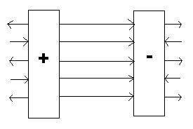

06 d Antwort mit den Fachtermin: Kondensator, Spule, Induktion, elektrische/magnetische Energie
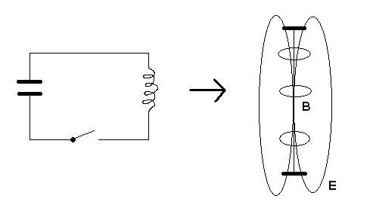

$f=\frac{1}{2π}⋅\frac{1}{\sqrt{L⋅C}}=\frac{1}{2π}⋅\frac{1}{\sqrt{2⋅{\text{10}}^{−6}⋅1,\text{27}⋅{\text{10}}^{−\text{12}}}}≈\text{99862693}≈\text{99},9$ MHz

34 2
08 a Antwort mit den Fachtermini: Rosinenkuchenmodell, Goldfolie, Ablenkung, kleiner Kern, positive Ladung, Heliumkern, Postulate, Kreisbahn, Energie

10 b
$\begin{aligned}μ^{−}→e^{−}+\overline{ν_{e}}+ν_{μ} \\ \text{Q: }−1→−1+0+0 \\ \text{B: }0→0+0+0 →\text{ zulässig} \\ \text{L: }1→1−1+1\end{aligned}$ $\begin{aligned}Λ^{0}→p+e^{−}+\overline{ν_{e}} \\ \text{Q: }0→1−1+0 \\ \text{B: }1→1+0+0 →\text{ zulässig} \\ \text{L: }0→0+1−1\end{aligned}$

$$\begin{aligned}Ω^{−}+n→e^{+}+2×e^{−}+\overline{ν_{e}} \\ \text{Q: }−1+0→1−2+0 \\ \text{B: }1+1→0+0+0 →\text{ nicht zulässig, Baryonenzahlerhaltung verletzt} \\ \text{L: 0}+0→−1+2−1\end{aligned}$$

Antwort mit den Fachtermini: Umwandlung, Masse, (Bewegungs)Energie

08 c Antwort mit den Fachtermini: Farbe (flavour), weiß, blau, grün, rot, Antifarbe
d … down quark, $\overline{d}$ … anti-down-quark, u … up-quark
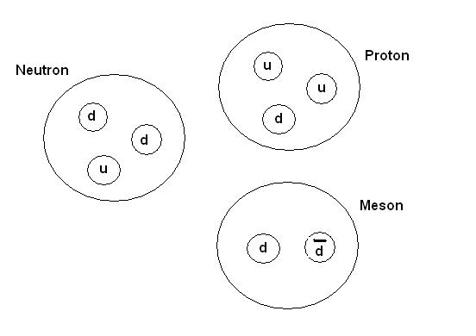
08 d Antwort mit den Fachtermini: Heisenberg’sche Unschärferelation, Energiebarriere, Energie
α-Zerfall: ${}_{k}^{m}{}X→{}_{2}^{4}{}\text{He}+{}_{k−2}^{m−4}{}X$, β-Zerfall: ${}_{k}^{m}{}X→e^{−}+{}_{k+1}^{m}{}X+\overline{ν_{e}}$, γ-Zerfall: ${}_{k}^{m}{}X∗→γ+{}_{k}^{m}{}X$

30 3
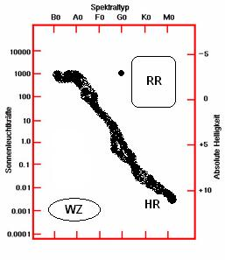
08 a

WZ … Bereich der Weißen Zwerge

RR … Bereich der Roten Riesen

HR … Hauptreihe

schwarzer Punkt: Stern mit Sonnenfarbe und
1000-facher Sonnenleuchtkraft

Antwort mit dem Fachterminus: Farbe

06 b Entfernungsmodul: $m−M=−5+5⋅{\text{log}}_{\text{10}}r$, 1 pc = 3,262 LJ → 27,8 LJ = 8,522 pc
$\begin{aligned}−M=−m−5+5⋅{\text{log}}_{\text{10}}r \\ M=m+5−5⋅{\text{log}}_{\text{10}}r=4,\text{23}+5−5⋅{\text{log}}_{\text{10}}8,\text{522}=4,{\text{58}}^{\text{mag}}\end{aligned}$

Antwort mit den Fachtermini: Abstand, zehn Parsec

08 c Antwort mit den Fachtermini: Elliptische Galaxien, Spiralgalaxien, Balkenspiralen, irreguläre Galaxien, alt/jung, massereich/massearm, Sternentstehung, Spiralarme, Gas, Staub, Galaxienhaufen, Galaxis, Mitglied
Klassifikation: Elliptische Galaxie (E1), Balkenspirale (SBa), Spiralgalaxie (Sa bis Sb)

08 d Antwort mit den Fachtermini: kleiner/gleich/größer 1, Big Crunch, Expansion, Verlangsamung, Hintergrundstrahlung, Rot/Blauverschiebung

Es werden folgende Korrekturzeichen verwendet:

A (Ausdrucksfehler, Theorieteil)

AF (Angabe- oder Abschreibefehler)

Auslassung bzw. Teile fehlen

DF (Denkfehler)

FF (Folgefehler)

korrekt gelöst

nach Folgefehler korrekt gelöst

nicht nachvollziehbarer Rechenschritt

RF (Rechenfehler)

Rechtschreibfehler bei Fachausdruck

siehe dort (selbe Markierung)

VZ (Vorzeichenfehler)

